
Турфирма "Компания Пилигрим"

171573, Тверская область, город Калязин, улица Коминтерна, дом 75.
E-mail: piligrimcompany@mail.ru http://www. piligrimcompany.ru
факс.8(48249)2-04-00:Т.8(48249)2-04-00; моб. 8-964-163-04-00
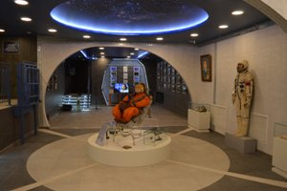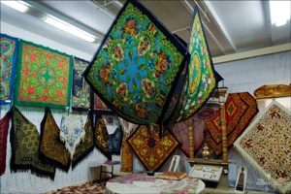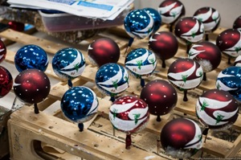

08.00 - Отправление из Калязина
12.00 -13.00 «Музей истории русского платка и шали» Сегодня музей Истории русского платка и шали является хранителем более 4000 уникальных экспонатов. Через несколько поколений дошли до нас эти неповторимые изделия. За каждым из них - своя история. Вы посмотрите на данную коллекцию и перенесетесь в другое время: война 1812 года, отмена крепостного права, трехсотлетие дома Романовых, Первая мировая война, сметающее волной эхо революции, первые пятилетки и становление современной России. Увидите и прочтете много интересного и неизведанного в символах и образах местных экспонатов.
13.30-14.30 «Музей космонавта Валерия Быковского» МУЗЕЙ лётчика-космонавта СССР № 5 (в мире №9), дважды Героя Советского Союза, Героя ГДР, Героя Социалистического Труда Болгарии, Героя Труда Вьетнама.
Павловский Посад - Родина Героя! В 1983 году к 20-летию первого полёта В.Ф. Быковского по решению Правительства СССР в Павловском Посаде на площади Революции был установлен бронзовый бюст. Над созданием монумента трудился талантливый мастер Геворг Геворкян.
Все жители города Павловского Посада с волнением следили за героическим полётом в космосе и восхищались беспримерным подвигом дорогого земляка. Успешное Ваше приземление наполнило великой радостью сердца павловопосадцев.
15.00-16.30 Фабрика производства ёлочной игрушки «Иней» Во время экскурсии вы познакомитесь с уникальным изготовлением елочных игрушек из стекла. Вы увидите, как в пламени огня рождается стеклянный шар, матрешка или фигурка сказочного персонажа.
Увидите как елочная игрушка приобретает свой оттенок и, как в художественной мастерской, под кистью художника стеклянная форма оживает, превращаясь в нарядное новогоднее украшение.
Так же вас ждет мастер-класс, на котором Вы распишите свою елочную игрушку. Елочная игрушка остается Вам в подарок в фирменной упаковке.
16.30 Отправление в Калязин
20.30 Прибытие в Калязин.
Стоимость поездки рассчитывается индивидуально по запросу!
В стоимость путёвки будет включено: Согласование с ГИБДД, оформление всех документов, проезд комфортабельным автобусом, сопровождение групповодом «Компании Пилигрим», работа экскурсовода, стоимость входных билетов по программе.
ТУРИСТИЧЕСКАЯ ФИРМА «КОМПАНИЯ ПИЛИГРИМ»
ЖЕЛАЕТ ВАМ ПРИЯТНОГО ОТДЫХА И ХОРОШЕГО НАСТРОЕНИЯ!

Заказ экскурсий по телефону: 8-964-163-04-00

